0 
OPES ITALIA
3° Edizione
Finali Nazionali
Montesilvano
25-27 MAGGIO 2018

PROGRAMMA MANIFESTAZIONE AMATORI
CALCIO 5-8-11 2018
“OPES CUP ”
Montesilvano 25-26-27 Maggio 2018


CONTATTI SEGRETERIA

Comitato Camapania
recapito telefonico
3275397552
Antonini Gianluigi
campaniaopes@gmail.com
www.opescampania.net

PROGRAMMA



VENERDI 25/05/2018
ore 14.00 - Arrivo a Montesilvano;
Check - in Grand Hotel Montesilvano /Eurhotel piazzale Kennedy 28 Montesilvano lido (Pe) .
ore 14.30 - Cocktail di benvenuto
ore 16.00 - Presentazione Finali nazionali Futsal JUNIOR CUP
dai referenti nazionali O.P.E.S. PRESSO IL CENTRO COMMERCIALE DI PORTO ALLEGRO ;
Ore 17.30 .Inizio gare
Ore 20.00 .Cena
Ore 21.00 Serata libera.

SABATO 26/05/2018
ore 08.30 – Inizio torneo;
ore 13.00-Pranzo
ore 15.00– Proseguimento gare.
Ore.20.00- Cena e pernottamento
DOMENICA 27/05/2018
ore 09.00 – InizioFinali;
ore 12.00 – Premiazioni;
ore 13.00-Pranzo
ore 15.00– Ritorno presso proprie località.

Iscrizione gratuita per ogni squadra alla manifestazione
(per le delegazioni della regione Abruzzo non soggiornanti
La quota di iscrizione e di €150 a squadra.)

FORMULA 2 NOTTI 25-27 MAGGIO 2018
- Soggiorno in alberghi 3-4 stelle, con sistemazione in stanza doppia, tripla e quadrupla, con trattamento di pensione completa, dalla cena di venerdì 25 maggio 2018 al pranzo di domenica 27 maggio 2018. Acqua e vino ai pasti inclusa ,spiaggia e piscina.
- Presentazione squadre nella splendida cornice di Montesilvano
- Organizzazione torneo autorizzato Opes Italia.
- Campi da gioco (erba sintetica, strutture indoor), Ingresso gratuito assistenza tecnica sui campi di gioco, Arbitri.
- Bambini 0 a 2anni gratis
- Supplemento singola € 20,00 al giorno.

Costo Singola 2 notti in pensione completa €140,00 a persona
Costo Doppia 2 notti Pensione completa €125,00 a persona
Costo Tripla o Quadrupla 2 notti Pensione completa €115,00 a persona

Non sono previste gratuità per i dirigenti

Le domande di adesione, unitamente ad un primo anticipo del 50% a partecipante, dovranno pervenire entro il 30 marzo 2018 .

COORDINATE BANCARIE PER EFFETTUARE PAGAMENTI O ALTRO:
IBAN IT51 V089 8714 9000 0000 0200 250 BANCA :BCC TERRA DI LAVORO
INTESTATO A OPES CASERTA COMITATO PROVINCIALE.

MODULO DI ADESIONE

Da trasmettere esclusivamente via e-mail: campaniaopes@gmail.com

OES CUP CALCIO A 5-8-11
MONTESILVANO 25-27 MAGGIO 2018

- OPEN MASCHILE CALCIO A 5;
- JUNIORES (UNDER 18 )CALCIO A 5
- OPEN MASCHILE OVER 35 CALCIO A 5;
- OPEN MASCHILE CALCIO A 8;
- OPEN MASCHILE CALCIO A 11;
- OPEN MASCHILE OVER 35 CALCIO A 11
- OPEN FEMMINILE CALCIO A 5;

(Requisiti atleti:
per il calcio a 5 possono giocare atleti che sono tesserati fino alla seri C 1 ;
per il calcio a 11 possono giocare atleti che sono tesserati fino alla 2 categoria; pena esclusione dalla manifestazione.)

Il sottoscritto ______________________________________________________________ presidente della società _______________________________________________________ codice affiliazione Opes /figc ____________________ telefono________________________ fax_______________________cellulare___________________________________________ email_______________________________________________________________________

COMUNICA L’ADESIONE
della propria società alle finali nazionali giovanili maschili che si svolgeranno a Montesilvano dal 25 al 27 MAGGIO 2018 con le seguenti squadre:

Il referente per le finali è il Sig.:

telefono ____________________________
fax _____________________________
cellulare _________________________
e-mail _____________________________

Precisa inoltre che per n. ____ partecipanti sussistono intolleranze alimentari di tipo _____________________________.

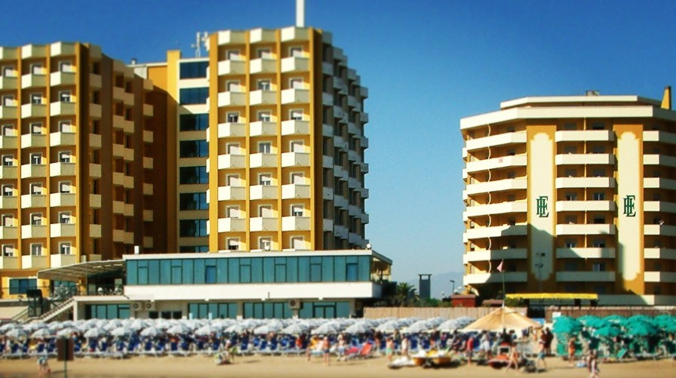
Il meglio per i tuoi soggiorni a Montesilvano in Strutture direttamente sul mare

STRUTTURE:
Grand Hotel Montesilvano/Grand Eurhotel: 2 imponenti edifici adiacenti – uniti da un passaggio interno con un unico ingresso, un' unica reception e con i servizi offerti in comune ed identici – mettono a disposizione dei propri clienti un totale di 280 camere ristrutturate e confortevoli. Le camere sono dotate di servizi privati con vasca da bagno/doccia, aria condizionata/riscaldamento autonomo, telefono, balcone/terrazzo, TV color LCD, asciugacapelli, mini frigo e cassaforte.
Gli ospiti potranno rilassarsi sulla splendida terrazza sul mare a livello Hall oppure negli ampi saloni della lobby.
Dispongono di 2 bar (1 interno ed 1 esterno), 5 ascensori ai piani funzionanti di cui uno panoramico, diverse sale meeting, sale da ritrovo e ricreative, da ballo e da lettura. Sono trutture prive di barriere architettoniche interne ed esterne.

POSIZIONE E CARATTERISTICHE DELLA LOCALITA':
Hotels situati direttamente sul mare a 1 Km dall’uscita autostradale e a 600 m dal Centro della città di Montesilvano, una graziosa cittadina ai confini della moderna e vivace Pescara.
Sono situati in una zona prettamente turistica, lontani da strade trafficate e da ferrovie.
A pochi metri si trova “Porto Allegro” un grande centro commerciale e di intrattenimenti con negozi per lo shopping ed il tempo libero, sale giochi, bar e n. 11 sale cinematografiche.
Ampio parcheggio esterno per pullman che facilita il carico/scarico dei bagagli degli ospiti. In soli 5 minuti a piedi è possibile raggiungere lo splendido lungomare con la sua interminabile pista ciclabile.
Nel raggio di 1 km si collocano la guardia medica, diverse farmacie, la chiesa, caffetterie e negozi.
A soli 150 mt dall'hotel invece si trova la fermata dell'autobus (2/) che porta direttamente al centro di Pescara percorrendo tutta la costa in soli 20 minuti. Gli autobus sono piuttosto frequenti, circa ogni 15 minuti.
Possibilità di reperire un Medico nelle immediate vicinanze. L'ospedale civile di Pescara è a 7 km.

SERVIZI E ATTREZZATURE:
Sono strutture direttamente sul mare.
Dispongono di 6 sale private da ritrovo e ricreative: da ballo, da lettura, per feste o riunioni fino ad un max di 300 persone. Su richiesta, possibilità di allestimento con videoproiettore o lavagna a fogli mobili All'esterno è possibile trovare un giardino ombreggiato, un campo sportivo polivalente da tennis e da calcetto, piscina semiolimpionica scoperta e piscina per bambini.
Dispongono di 2 Bar che offrono un servizio 24 ore su 24.
La hall si affaccia su una splendida terrazza sul mare. L'unica della zona, questa splendida terrazza ogni giorno regalerà suggestivi panorami dai colori mozzafiato.

TRATTAMENTO PREVISTO:
Cucina accurata e controllata. Apparecchiature da cucina funzionali e corredate da certificazione di conformità alle leggi vigenti.
Le pietanze vengono tradizionalmente servite al tavolo ed ogni gruppo avrà il proprio posto riservato per tutta la durata del soggiorno. L'hotel dispone di più sale ristorante, tutte climatizzate. Assegnazione a discrezione della Direzione.

TIMBRO DELLA SOCIETA’ IL PRESIDENTE

___________________________

